3.修改配置文件：

weapper.conf(配置jdk路径)

server.xml(设置mycat登录用户名密码)

schema.xml(配置实体数据库)

rule.xml(分库)

startup_nowrap.bat(xms、xmx、xx三个参数)

Weapper.conf

Conf目录下：



Server.xml

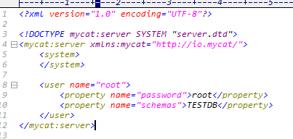

配置登录mycat的用户名密码

Schema.xml

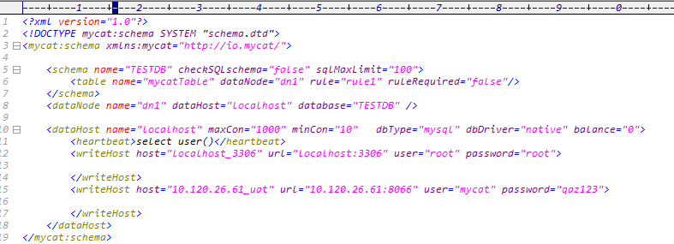

Datahost里配置连接的数据库类型、使用驱动

Writehost 里配置要连接的数据库信息，登录账户密码

Rule.xml

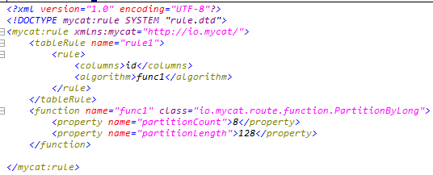

写tableRule标签和function标签

其中tableRule的name 一定要与schema.xml中的table标签rule对应

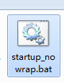修改：

